Shawn and Mei
Rain
מילים ולחן: נועה מיי | הפקה מוסיקלית: שון לו יון גלעד
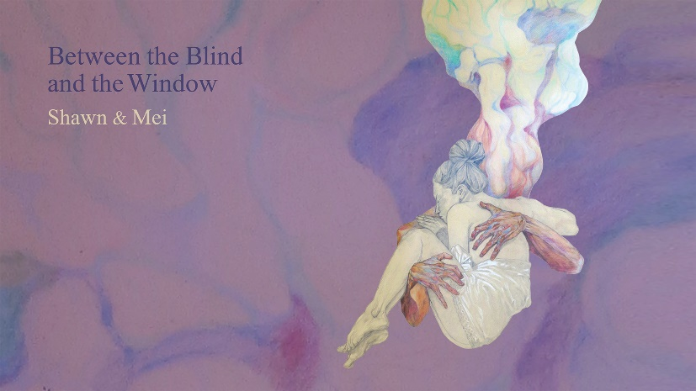
הסינגל הראשון מתוך איפי הבכורה של שון ומיי באנגלית.

השיר “Rain” נולד כבר בפגישה הראשונה של שון ומיי. מיי כתבה אותו על שחרור, השלמה עצמית והדרך לשקט פנימי, והחלה לנגן אותו על הקלידים בחדר – זהו הטייק שנשאר גם בשיר הסופי, שלוש שנים אחרי אותו סשן. הקליפ צולם באופן ספונטני ביום גשום אחד בביתה של מיי בבית קשת, הוא ממשיך את הקו האוטנטי והפשוט שמתחיל השיר.
בתקופת התיכון הרבו לנסוע מיי ושון בקו אוטובוס 301 - חווית הנסיעה הלילית בו מהווה את ההשראה לאיפי הזה. האיפי הוא מסע בין תחנות. הוא משלב RnB, אלקטרוניקה, מיתרים ושירה. אם האיפי עצמו הוא נסיעת לילה חורפית ולילית על אוטובוס, אז השיר (שגם מופיע אחרון באיפי) הוא נשימת אויר קרה לאחר מסע ישנוני.
נועה-מיי היא זמרת יוצרת ושון הוא כנר ומפיק. בקרוב ישחררו את האיפי אשר הפיקו באופן עצמאי, לאחר שהספיקו לשחרר לייב סשנים מוצלחים, להופיע ברחבי הארץ, להשמע ברדיו ואף לזכות בקרן מימון לאיפי. שם האיפי – “Between the blind and the window” מתייחס אל מצב בו עש לילה כלוא בין התריס לחלון.
לפרטים נוספים: שון לו יון גלעד Shawnlyg@gmail.com נועה מיי mei.alster.asia@gmail.com

